1. Descargar visual studio code. (IDE) (no versión)
   1. <https://code.visualstudio.com/>
2. Instalar Python (3.7+)
   1. <https://www.python.org/downloads/>
   2. 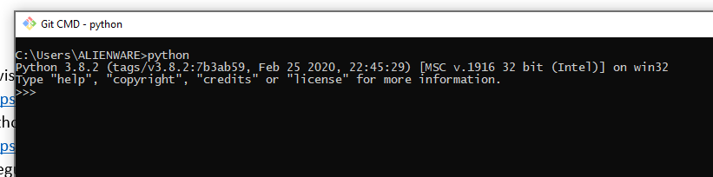Asegurarse que Python.exe esta en la variable PATH del sistema. Ver algo similar.
3. Crear un entorno virtual
   1. Crear una carpeta de Trabajo
   2. Entrar a la carpeta creada con el CMD
   3. Crear Entorno virtual
      1. python -m venv “nombredelentorno”
   4. Activar el entorno virtual.

Cd Nombredelentorno\Scripts\activate. Deactivate para bajar en entorno virtual.



* 1. Activo el entorno virtual, hacer instalaciones.
     1. <https://pypi.org/project/opencv-contrib-python/>
        1. pip install opencv-contrib-python
     2. <https://pypi.org/project/caer/>
        1. pip install caer
  2. Abrir vs code. Elegir abrir archivo y guardar el archivo con extensión .py File>new file y guardar con la extensión comentada.
  3. En extensions buscar Python y elegir Python de Miscrosoft y Python for VSC

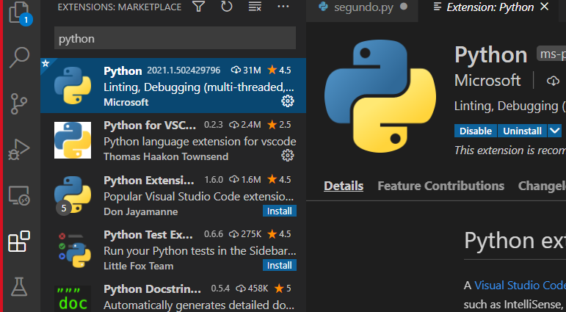

1. OpenCV con VS code. Elegir el entorno virtual donde se hicieron las instalaciones anteriores.

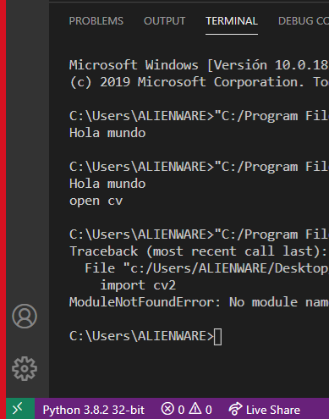

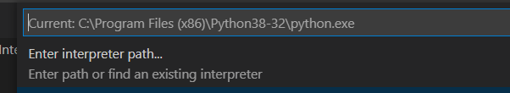

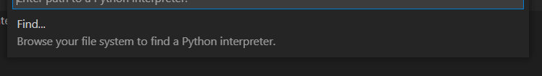Elegir Find

En Scripts elegir Python.exe



1. Probar escribiendo

import cv2

print(“Hola mundo”)

Cerramos primer parte. GitHub y Git

1. Ver un video corto de Git y GitHub
2. Ver algunas paginas de git y GitHub
3. Practicar con git y Github.
   1. Abrir una cuenta.
   2. Abrir un repositorio. Ejecutar las instrucciones que se generar ahí. (Create Repository)
   3. Elegir una carpeta local y agregarle archivos
   4. Hacer su primer commit
      1. Add, Commit y push. (faltan dos instrucciones que se ejecutan sólo la primera vez ). No olvidar git status

DataSet de Imágenes

<http://people.ee.ethz.ch/~timofter/traffic_signs/>

<https://lionbridge.ai/datasets/20-best-image-datasets-for-computer-vision/>

Recursos.

Tutorial de openCV y Python (English)<https://www.youtube.com/watch?v=oXlwWbU8l2o>

Tutorial Git y GitHub. <https://www.youtube.com/watch?v=3XlZWpLwvvo>